.Nama: Rahmat Enomoto
Nim: 230605110010
Praktikum Elektronika Digital (G)
1. 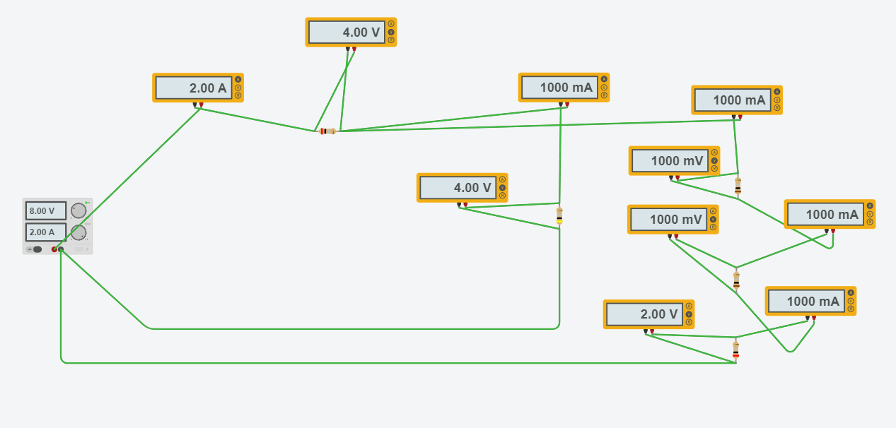

I total= 2A
V total = 8V

3
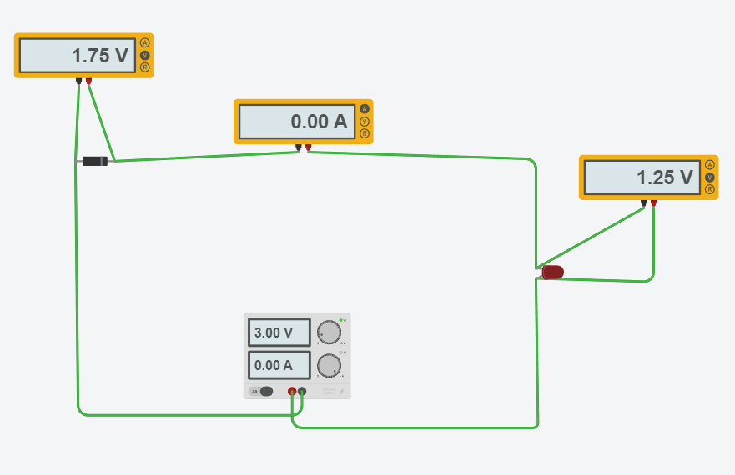
dalam rangkaian dioda bias mundur arus Listrik yang mengalir adalah 0, karena dioda diberi tegangan sedemikian rupa sehingga kutub negatif sumber tegangan terhubung ke anoda dioda, dan kutub positif sumber tegangan terhubung ke katoda dioda. Dalam kondisi bias mundur ini, dioda idealnya tidak akan mengalirkan arus listrik karena terbentuknya depletion region yang lebih lebar di persimpangan p-n yang meningkatkan resistansi dioda terhadap arus listrik.

